Pumpenanpassung an den Heizungsbedarf

Betriebsarten und ihre Kennlinien
Nehmen sie Stellung zum Film „Das Plus der Hocheffizienzpumpe“ und nutzen Sie zusätzliche Fachinformationen. Beschreiben Sie auf dem Hintergrund die folgenden Diagramme.

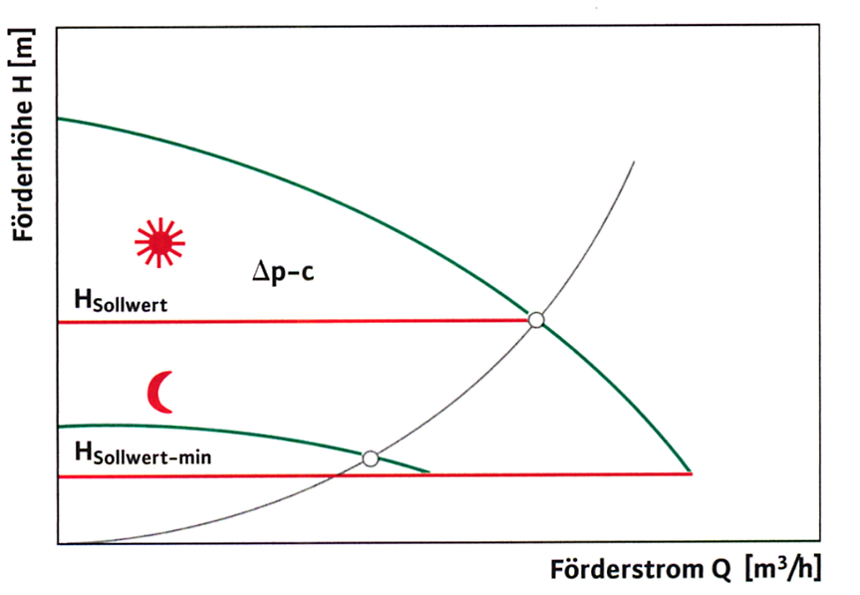
Betriebsart: Absenkautomatik (Autopilot)

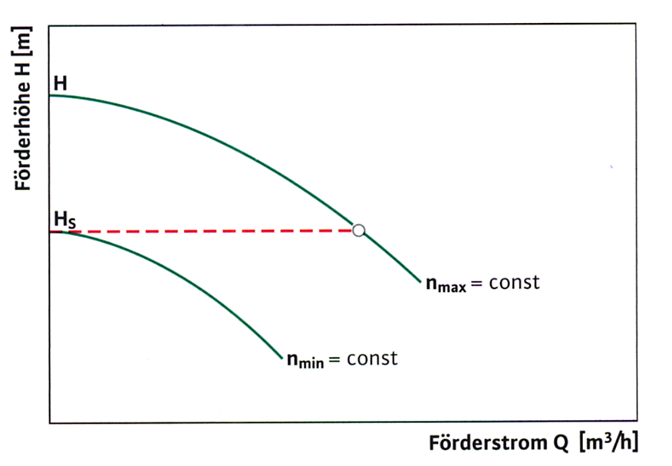
Betriebsart: Handsteller

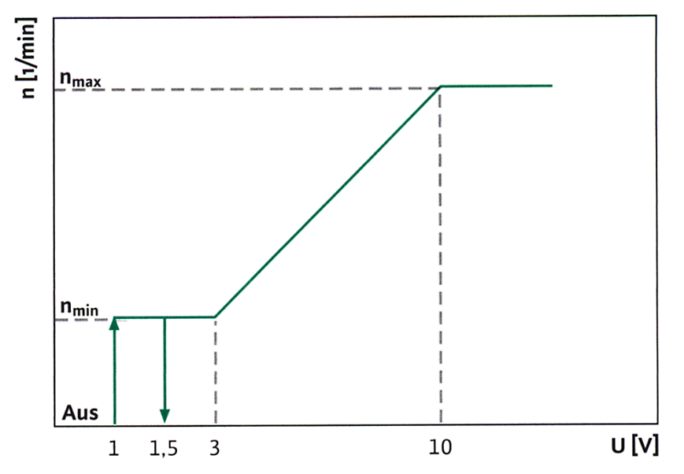
Betriebsart: DDC – analoge Steuerung

